ประวัติการค้นพบ

การค้นพบเซลล์สิ่งมีชีวิตเกิดขึ้น ในปี ค.ศ. 1655 โดย นักพฤกษศาสตร์ชาวอังกฤษ โรเบิร์ต ฮุค (Robert Hooke) ได้ใช้กล้องจุลทรรศน์ที่เขาประดิษฐ์ขึ้นสังเกตโครงสร้างเล็กๆ ของไม้คอร์ก (cork) ที่ถูกเฉือนเป็นแผ่นบางๆ พบว่ามีลักษณะเป็นห้องเล็กๆ คล้ายรังผึ้ง เขาได้เรียกห้องเล็กๆเหล่านี้ว่าเซลล์ ซึ่งการศึกษาเซลล์ไม้คอร์กของโรเบิร์ต ฮุค ในครั้งนั้นเป็นการค้นพบเซลล์ของสิ่งมีชีวิตเป็นครั้งแรก แต่เป็นเซลล์ที่ตายแล้วคงเหลือแต่ส่วนของผนังเซลล์ (cell wall) เท่านั้น

|  |  |
| --- | --- |
| http://www.ipecp.ac.th/ipecp/cgi-binn/BP1/Program/chapter3/image1/tt2.gif | http://www.ipecp.ac.th/ipecp/cgi-binn/BP1/Program/chapter3/image1/tt3.gif |
| รูปที่ 3.1 กล้องจุลทรรศน์ของโรเบิร์ต ฮุค (ซ้าย) และเซลล์ไม้คอร์กที่ตายแล้ว (ขวา) | |

ต่อมาในปี ค.ศ. 1674 -1683 อังตวน แวน เลเวนฮุค (Anton Van Leeuwenhoek)นักวิทยาศาสตร์ชาวดัทช์ (Dutch) ได้พัฒนากล้องจุลทรรศน์ที่มีกำลังขยายกว่า 200 เท่าและใช้ในการสังเกตสิ่งมีชีวิตขนาดเล็กรูปร่างๆ แตกต่างกัน ได้แก่ โปรโทซัว (protozoa) แบคทีเรีย (bacteria) และสเปิร์ม (sperm) การค้นพบในครั้งนี้ ถือว่าเป็นการค้นพบเซลล์ จุลินทรีย์เป็นครั้งแรก

|  |  |
| --- | --- |
| http://www.ipecp.ac.th/ipecp/cgi-binn/BP1/Program/chapter3/image1/tt4.gif | http://www.ipecp.ac.th/ipecp/cgi-binn/BP1/Program/chapter3/image1/tt5.gif |
| รูปที่ 3.2 อันตวน แวน เลเวนฮุค (ซ้าย) และกล้องจุลทรรศน์ของเลเวนฮุค (ขวา) | |

หลังจากนั้นในปี ค.ศ. 1830-1839 นักพฤกษศาสตร์ มัตทิอัส ชไลเดน (Matthias Schleiden) และนักสัตววิทยา เทโอดอร์ชวันน์(TheodorSchwann) ได้ศึกษาเซลล์พืชและเซลล์สัตว์ชนิดต่างๆรวมทั้งศึกษาบทบาทของนิวเคลียส (nucleus)ภายในเซลล์ต่อการแบ่งเซลล์ชไลเดนและชวันน์ได้รวบรวมความรู้ที่ได้ และจัดตั้งเป็นทฤษฎีเซลล์ (TheCellTheory)โดยมีใจความที่สำคัญดังนี้

1. สิ่งมีชีวิตทุกชนิดประกอบด้วยเซลล์  
2. เซลล์เป็นหน่วยพื้นฐานของสิ่งมีชีวิต  
3. เซลล์เกิดจากการแบ่งตัวของเซลล์ที่มีอยู่ก่อน

หลังการจัดตั้งทฤษฎีเซลล์ ทำให้นักวิทยาศาสตร์ในรุ่นต่อมาได้ให้ความสนใจเกี่ยวกับองค์ประกอบ ภายในเซลล์และหน้าที่ ขององค์ประกอบเหล่านี้มากขึ้นซึ่งทำให้เกิดความรู้ใหม่ที่ลึกซึ้งและ เป็นประโยชน์อย่างมากมายในปัจจุบัน

|  |  |
| --- | --- |
| http://www.ipecp.ac.th/ipecp/cgi-binn/BP1/Program/chapter3/image1/tt6.gif | http://www.ipecp.ac.th/ipecp/cgi-binn/BP1/Program/chapter3/image1/tt7.gif |
| รูปที่ 3.3 มัตทิอัส ชไลเดน (ซ้าย) และทีโอดอร์ ชวันน์ (ขวา | |

**กล้องจุลทรรศน์ (Microscope)**

**กล้องจุลทรรศน์ (Microscope)** เป็นอุปกรณืที่จำเป็นในการศึกษาค้นคว้าทางชีววิทยาทำให้สามารถมองเห็นสิ่งต่าง ๆ ที่มองเห็นไม่ชัดเจนและไม่สามารถมองเห็นได้ด้วยตาเปล่า รวมทั้งรายละเอียดหรือส่วนประกอบต่าง ๆ ของสิ่งมีชีวิตได้ดียิ่งขึ้น

1. กล้องจุลทรรศน์ที่ใช้แสงอาทิตย์หรือแสงไฟฟ้าเป็นแหล่งกำเนิดลำแสง  
2. กล้องจุลทรรศน์ที่มีแหล่งกำเนิดให้เป็นลำอิเล็คตรอน

http://www.ipecp.ac.th/ipecp/cgi-binn/BP1/Program/chapter3/pic1/Bot/word1.gif

**1. กล้องจุลทรรศน์ที่ใช้แสงอาทิตย์หรือแสงไฟฟ้าเป็นแหล่งกำเนิดลำแสง**

1.1 กล้องจุลทรรศน์แบบแสงธรรมดา (Light Microscope) กล้องแบบนี้เป็นกล้องที่ใช้สำหรับผู้ศึกษาเบื้องต้น เพราะเป็นกล้องที่มีวิธีการใช้ไม่ซับซ้อน

1.2 กล้องจุลทรรศน์แบบเฟสคอนทรัส (Phase Contrast Microscope) และ กล้องจุลทรรศน์ แบบอินเทอร์เฟอร์เรนซ์ (Interference Microscope) ใช้ศึกษาเซลล์หรือสิ่งมีชีวิตที่มีลักษณะบางใส

1.3 กล้องจุลทรรศน์แบบโพลาไรซิง (Polarizing Microscope) ใช้ศึกษาผลิตภัณฑ์หรือเส้นใย ต่าง ๆ ในเซลล์หรือเนื้อเยื่อ

1.4 กล้องจุลทรรศน์แบบฟลูออเรสเซน (Fluorescence Microscope) เซลล์หรือเนื้อเยื่ออ ที่นำมาศึกษาต้องเคลือบด้วยสารเรืองแสง

1.5 กล้องจุลทรรศน์แบบอัลตราไวโอเล็ต (Ultraviolet Microscope)ใช้ศึกษาส่วนที่เป็น กรดนิวคลิอิคและโปรตีน

**2. กล้องจุลทรรศน์ที่มีแหล่งกำเนิดให้เป็นลำอิเล็คตรอน**

2.1 กล้องจุลทรรศน์อิเล็คตรอนแบบส่องผ่าน (Transmission Electron Microscope) ใช้ศึกษาโครงสร้างหรือองค์ประกอบของเซลล์และเนื้อเยื่อ ในระดับโมเลกุล ใช้ตัวย่อ TEM

2.2 กล้องจุลทรรศน์อิเล็คตรอนแบบส่องกราด ( Scaning Electron Microscope) ใช้ศึกษาโครงสร้างหรือองค์ประกอบของเซลล์และเนื้อเยื่อ โดยทำให้องค์ประกอบต่าง ๆ ที่ศึกษามีความเข้มของเงาต่างกันไป

**ตารางแสดงข้อแตกต่างของกล้องจุลทรรศน์ธรรมดากับกล้องจุลทรรศน์อิเล็คตรอน**

|  |  |
| --- | --- |
| **กล้องจุลทรรศน์ธรรมดา** | **กล้องจุลทรรศน์อิเล็คตรอน** |
| 1. ใช้หลอดไฟฟ้าหรือแสงอาทิตย์เป็นแหล่งกำเนิดแสง 2. ใช้เลนส์แก้ว  3. ใช้สิ่งวัตถุขนาดเล็กที่สุดประมาณ 0.2 ไมครอน 4. ตัวกล้องมีอากาศ 5. ไม่มีระบบถ่ายเทความร้อน 6. มีกำลังขยายพันเท่า 7. วัตถุที่นำมาส่องดูมีชีวิตหรือไม่มีก็ได้ 8. ภาพที่ได้เป็นภาพเสมือนหัวกลับ | 1. ใช้ลำแสงอิเล็คตรอนเป็นแหล่งกำเนิดแสง 2. ใช้เลนส์แม่เหล็กไฟฟ้า 3. ใช้ส่องวัตถุที่มีขนาดเล็ก 0.0005 ไมครอน 4. ตัวกล้องเป็นสูญญากาศ 5. มีระบบถ่ายเทความร้อนด้วยน้ำ 6. มีกำลังขยายห้าแสนเท่าหรือมากกว่า 7. วัตถุที่นำมาส่องดูไม่มีชีวิต 8. ภาพที่ได้เป็นภาพจริงปรากฏบนจอ |

http://www.ipecp.ac.th/ipecp/cgi-binn/BP1/Program/chapter3/pic1/Bot/word2.gif

1. ฐาน (Base หรือ Foot) เป็นส่วนที่วางบนโต๊ะ รูปร่างต่าง ๆ กันไปขึ้นอยู่กับแบบของกล้อง

2. ลำตัว (Body) มีลักษณะโค้งสำหรับมือจับเวลายกกล้อง ตรงส่วนต่อกับฐานมีล้อหมุนใหญ่ (coarseadjustment)และล้อหมุนเล็ก(fineadjustment)ทำหน้าที่ปรับระยะภาพ

3. ลำกล้อง (Body tube) มีส่วนต่อจากลำตัว ส่วนบนสำหรับสวมเลนซ์ตา (eye-piece orocular) ส่วนล่างมี แผ่นโลหะกลมสองชิ้นชิ้นหนึ่งติดแน่นอยู่กับลำกล้องอีกชิ้นหนึ่งหมุนเคลื่อนที่ได้ (nosepiece) มีเลนซ์วัตถุ (objective lens) ซึ่งมีกำลังขยายต่าง ๆ ติดอยู่

4. เลนซ์ตา (Eye-piece หรือ Ocular) มี 1 คู่ สามารถเลื่อนปรับให้พอเหมาะกับระยะห่างของช่วงตา ของผู้ศึกษา ได้และมีวงแหวนหมุนปรับภาพ(focusingeyepiece) ติดอยู่ เลนซ์ตาแต่ละข้างประกอบด้วยเลนซ์นูน 2 อัน

5. เลนซ์วัตถุ (Objective lens) ประกอบด้วยเลนซ์ตั้งแต่ 2 อันขึ้นไปยิ่งกำลังขยายมากจำนวนเลนซ์จะเพิ่มมากตามไปด้วย

6. แท่นวางวัตถุ (Stage) เป็นแผ่นรูปสี่เหลี่ยมจัตุรัส ตรงกลางมีช่องกลมให้แสงผ่านเข้าเลนซ์วัตถุ ด้านในติดลำตัวกล้อง มีตัวจับสไลด์(Stageclip)ซึ่งมีล้อหมุน(adjustment for mechanical stage clip) เพื่อเลื่อนสไลด์ขึ้นลง และซ้ายขวาเพื่อความสะดวกในการเลื่อนตรวจสอบสไลด์ที่ศึกษา

7. เลนซ์รวมแสง (Substage Condenser) อยู่ใต้แท่นวางวัตถุ ทำหน้าที่รวมแสงให้สว่างมากที่สุดและมีปุ่ม ปรับความเข้มของแสง (Iris diaphragm)

8. ที่กรองแสง (Filter tray) เป็นวงโลหะอยู่ใต้เลนซ์รวมแสงเลื่อนหมุนออกในแนวระนาบได้ เพื่อเปลี่ยนใส่แผ่นกระจก หรือแผ่นโพลารอยด์สีต่าง ๆ ได้ตามความต้องการ

9. กระจกเงา (Mirror) ติดอยู่กับส่วนฐานของกล้องด้านหนึ่งเว้าและด้านหนึ่งราบ หมุนได้รอบตัวทำหน้าที่สะท้อนแสง จากแหล่งแสงต่าง ๆ ผ่านเข้าสู่เลนซ์รวมแสงด้านเว้าจะรับแสงสะท้อนได้มากกว่าด้านราบ

ประเภทของเซลล์

**เซลล์**เป็นหน่วยที่เล็กที่สุดของสิ่งมีชีวิต แบ่งได้เป็น 2 ชนิดตามลักษณะของการมีเยื่อหุ้มนิวเคลียสคือ

**- โปรคาริโอติกเซลล์ (Protokaryotic cell )**เป็นเซล์ของสิ่งมีชีวิตชั้นต่ำได้แก่ ไซยาโน แบคทีเรีย (cyanobacteria) แบคทีเรีย (bacteria) และไมโคพลาสมา (mycoplasma) มีสารพันธุกรรม อยู่ในบริเวณโครงสร้างที่เรียกว่า นิวคลีออยด์ ( nucleoid) ที่ปราศจาก เยื่อหุ้มนิวเคลียส ( nuclear membrane) และไม่มีโปรตีนฮีสโตน (histone) ภายใน ไซโตพลาสซึม( cytoplasm) ไม่มีออร์แกแนลชนิดที่มีเยื่อหุ้ม (membrane organelles) และโครงร่างภายในไซโตพลาสซึม (cytoskeleton)

**- ยูคาริโอติกเซลล์ (Eukaryotic cell)**เป็นเซลล์ของสิ่งมีชีวิตชั้นสูง พวกเห็ด รา พืช และสัตว์ เซลล์ชนิดนี้มีขนาดใหญ่กว่าชนิดแรก และมีนิวเคลียสที่เห็นได้ชัดเจน แยกจาก บริเวณไซโตพลาสซึม และมีเยื่อหุ้มนิวเคลียส (nuclear membrane) หุ้มรอบ สารพันธุกรรม ซึ่งมีโปรตีนฮีสโตน เป็นส่วนประกอบ นอกจากนี้ยังพบทั้ง ออร์แกแนล ที่มีเยื่อหุ้มจำนวนหลายชนิด รวมทั้งออร์แกแนลที่ไม่มีเยื่อหุ้มอยู่ภายในไซโตพลาสซึม

เซลล์สิ่งมีชีวิตสามารถแบ่งเป็นประเภทใหญ่ๆ ได้ 3 ประเภท ตามความแตกต่างขององค์ประกอบ ภายในเซลล์ คือ เซลล์สัตว์ เซลล์พืช และเซลล์ของแบคทีเรียโดย เซลล์สัตว์ แตกต่างจากเซลล์พืชตรงที่ เซลล์สัตว์ไม่มีผนังเซลล์ และไม่มีรงควัตถุ ที่ใช้ในการ สังเคราะห์แสง สำหรับเซลล์แบคทีเรียมีความซับซ้อน ขององค์ประกอบ ภายในเซลล์ น้อยกว่าเซลล์สัตว์ และเซลล์พืชมาก เช่น ไม่มีเยื่อหุ้มสารพันธุกรรม และออร์แกเนลล์ต่างๆ เป็นต้น

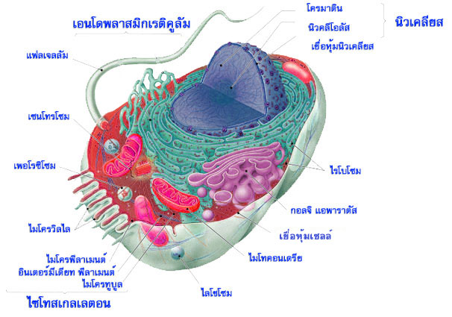

รูปที่ 3.4 โครงสร้างเซลล์สัตว์เป็นเซลล์แบบยูคาริโอติก

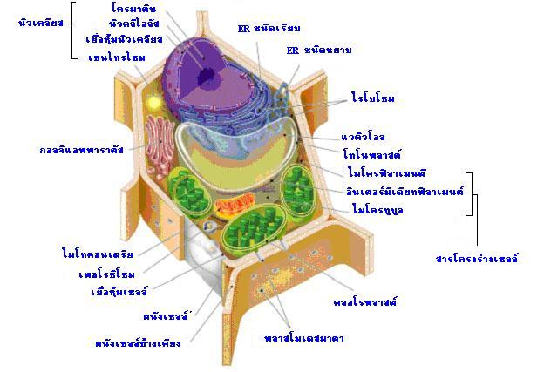

รูปที่ 3.5 โครงสร้างเซลล์พืชเป็นเซลล์แบบยูคาริโอติก

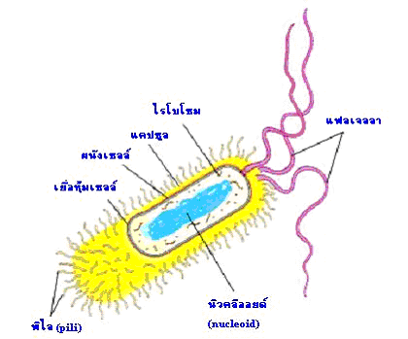

รูปที่ 3.6 โครงสร้างเซลล์แบคทีเรียเป็นเซลล์แบบโปรคาริโอติก

ขนาดของเซลล์

เนื่องจากการแลกเปลี่ยน ออกซิเจน สารอาหาร และของเสียกับสิ่งแวดล้อมภายนอกเซลล์จะเกิดได้ดี มีประสิทธิภาพ ก็ต่อเมื่อเซลล์นั้นมีอัตราส่วนของพื้นที่ผิวต่อปริมาตรสูง ซึ่งหมายถึง เซลล์นั้น ๆ มีพื้นที่ผิวที่ใหญ่พอสำหรับ การแลกเปลี่ยนหรือถ่ายเทสารให้ทั่วถึงปริมาตรทั้งหมดของเซลล์ และเซลล์ที่มีขนาดเล็กจะมีอัตราส่วนของ พื้นที่ผิวต่อปริมาตรสูงกว่าเซลล์ที่มีขนาดใหญ่ ยกตัวอย่าง เช่น ถ้าขนาดของเซลล์ซึ่งวัดโดยขนาดเส้นผ่าน ศูนย์กลางเพิ่มขึ้น10เท่าพื้นที่ผิวจะเพิ่มขึ้นประมาณ 100 เท่าในขณะที่ปริมาตรจะเพิ่มขึ้นประมาณ 1,000 เท่า ดังนั้นเซลล์ยิ่งมีขนาดใหญ่ ขึ้นเท่าใดยิ่งจะมีอัตราส่วนของพื้นที่ผิวต่อปริมาตรลดลงอย่างไรก็ตาม สิ่งมีชีวิตที่มี ขนาดใหญ่กว่าสิ่งมีชีวิตอีกชนิด หนึ่งนั้นไม่ได้มีเซลล์ขนาดใหญ่กว่าแต่กลับมีจำนวนเซลล์ที่มากกว่า

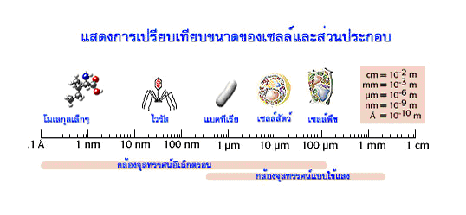

รูปที่ 3.7 ขนาดของโมเลกุล เซลล์ไวรัส แบคทีเรีย เซลล์สัตว์ และเซลล์พืช

**องค์ประกอบของเซลล์ประกอบด้วย**

**องค์ประกอบของเซลล์ประกอบด้วย**  
        [1. เยื่อหุ้มเซลล์](http://www.ipecp.ac.th/ipecp/cgi-binn/BP1/Program/chapter3/p5.html#L_text1)  
       [2. นิวเคลียส](http://www.ipecp.ac.th/ipecp/cgi-binn/BP1/Program/chapter3/p5.html#L_text2)  
       [3. ไรโบโซม](http://www.ipecp.ac.th/ipecp/cgi-binn/BP1/Program/chapter3/p5.html#L_text3)  
        [4. เอนโดพลาสมิกเรติคูลัม](http://www.ipecp.ac.th/ipecp/cgi-binn/BP1/Program/chapter3/p5.html#L_text4)  
        [5. กอลจิแอพพาราตัส (golgi apparatus)](http://www.ipecp.ac.th/ipecp/cgi-binn/BP1/Program/chapter3/p5.html#L_text5)  
        [6. ไลโซโซม (lysosome)](http://www.ipecp.ac.th/ipecp/cgi-binn/BP1/Program/chapter3/p5.html#L_text6)  
        [7. เพอโรซิโซม (peroxisome)](http://www.ipecp.ac.th/ipecp/cgi-binn/BP1/Program/chapter3/p5.html#L_text7)  
        [8. แวคิวโอล (vacuole)](http://www.ipecp.ac.th/ipecp/cgi-binn/BP1/Program/chapter3/p5.html#L_text8)  
        [9. ไมโทคอนเดรีย (mitochondria)](http://www.ipecp.ac.th/ipecp/cgi-binn/BP1/Program/chapter3/p5.html#L_text9)  
       [10. คลอโรพลาสต์ (chloroplasts)](http://www.ipecp.ac.th/ipecp/cgi-binn/BP1/Program/chapter3/p5.html#L_text10)  
       [11. สารโครงร่างของเซลล์ (cytoskeleton)](http://www.ipecp.ac.th/ipecp/cgi-binn/BP1/Program/chapter3/p5.html#L_text11)  
       [12. โครงสร้างผิวเซลล์ (cell surface structure)](http://www.ipecp.ac.th/ipecp/cgi-binn/BP1/Program/chapter3/p5.html#L_text12)  
       [13.โครงสร้างเชื่อมต่อระหว่างเซลล์ (junction between cells)](http://www.ipecp.ac.th/ipecp/cgi-binn/BP1/Program/chapter3/p5.html#L_text13)

**1.เยื่อหุ้มเซลล์**

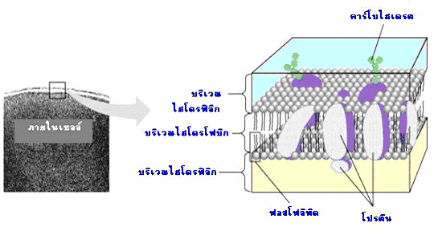

รูปที่ 3.8 โครงสร้างของเยื่อหุ้มเซลล์

**โครงสร้าง**  
             http://www.ipecp.ac.th/ipecp/cgi-binn/BP1/Program/chapter3/image1/M0pnmj5b.gif ประกอบด้วยฟอสโฟลิพิด และโปรตีน โดยฟอสโฟลิพิดจัดเรียงตัวเป็น 2 ชั้น (bilayer) หันส่วนที่ไม่ละลายน้ำเข้าหากันและหันส่วนละลายน้ำออกสู่สิ่งแวดล้อม   
             http://www.ipecp.ac.th/ipecp/cgi-binn/BP1/Program/chapter3/image1/M0pnmj5b.gif องค์ประกอบโปรตีนจะแทรกอยู่ในชั้น บน ส่วนกลาง หรือ ส่วนล่างของชั้นฟอสโฟลิพิด  
ประกอบด้วยฟอสโฟลิพิด และโปรตีน โดยฟอสโฟลิพิดจัดเรียงตัวเป็น 2 ชั้น (bilayer) หันส่วนที่ไม่ละลายน้ำเข้าหากันและหัน ส่วนละลายน้ำออกสู่สิ่งแวดล้อม   
             http://www.ipecp.ac.th/ipecp/cgi-binn/BP1/Program/chapter3/image1/M0pnmj5b.gif องค์ประกอบโปรตีนจะแทรกอยู่ในชั้น บน ส่วนกลาง หรือ ส่วนล่างของชั้นฟอสโฟลิพิด

**หน้าที่**  
             http://www.ipecp.ac.th/ipecp/cgi-binn/BP1/Program/chapter3/image1/M0pnmj5b.gif ห่อหุ้มของเเหลวและออร์แกเนลล์ส่วนใหญ่เอาไว้  
             http://www.ipecp.ac.th/ipecp/cgi-binn/BP1/Program/chapter3/image1/M0pnmj5b.gif ควบคุมการผ่านเข้าออกของสารต่างๆ จากสิ่งแวดล้อมเข้าสู่เซลล์ และภายในเซลล์ออกสู่ สิ่งแวดล้อม   
             http://www.ipecp.ac.th/ipecp/cgi-binn/BP1/Program/chapter3/image1/M0pnmj5b.gif เป็นที่ยึดจับของสารโครงร่างเซลล์ (cytoskeletal) ทำให้เซลล์คงรูปอยู่ได้   
             http://www.ipecp.ac.th/ipecp/cgi-binn/BP1/Program/chapter3/image1/M0pnmj5b.gif เป็นบริเวณรับ (receptor) ของสารบางชนิดไซโทสเกเลตัน ทำให้เกิดการประสานระหว่าง แมทริกซ์นอกเซลล์ และไซโทพลาซึมภายในเซลล์ขึ้น

**2.นิวเคลียส**

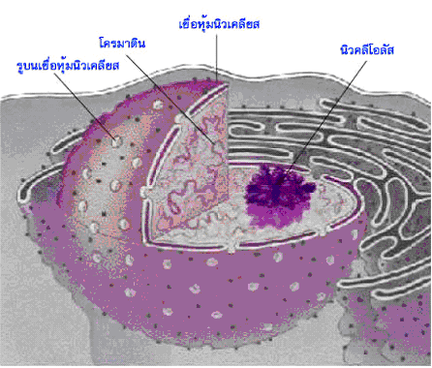

รูปที่ 3.10 องค์ประกอบของนิวเคลียส

**โครงสร้าง**  
             http://www.ipecp.ac.th/ipecp/cgi-binn/BP1/Program/chapter3/image1/M0pnmj5b.gif มีเส้นผ่านศูนย์กลางประมาณ 5 ไมโครเมตร  
             http://www.ipecp.ac.th/ipecp/cgi-binn/BP1/Program/chapter3/image1/M0pnmj5b.gif ถูกห่อหุ้มด้วยเยื่อ 2 ชั้น ที่เรียกว่า เยื่อหุ้มนิวเคลียส (nuclear envelope) ทำให้ส่วนประกอบ ในนิวเคลียสถูกแยกออกจากส่วนของไซโทพลาซึม   
             http://www.ipecp.ac.th/ipecp/cgi-binn/BP1/Program/chapter3/image1/M0pnmj5b.gif บน เยื่อหุ้มนิวเคลียส มีรูขนาดเส้นผ่านศูนย์กลาง 100 นาโนเมตร สำหรับการผ่านเข้าออกของโปรตีน และหน่วยย่อยของไรโบโซม (ribosomal subunit)   
             http://www.ipecp.ac.th/ipecp/cgi-binn/BP1/Program/chapter3/image1/M0pnmj5b.gif ภายในนิวเคลียสมีเส้นใยโครมาทิน ซึ่งประกอบด้วย DNA และโปรตีน   
             http://www.ipecp.ac.th/ipecp/cgi-binn/BP1/Program/chapter3/image1/M0pnmj5b.gif เมื่อเซลล์เตรียมที่จะแบ่งตัว เส้นใยโครมาทินจะหดสั้น ทำให้กลายเป็นแท่งหนา เรียกว่า โครโมโซม (chromosome) สามารถมองเห็นได้ภายใต้กล้องจุลทรรศน์   
             http://www.ipecp.ac.th/ipecp/cgi-binn/BP1/Program/chapter3/image1/M0pnmj5b.gif โครงสร้างภายใน นิวเคลียสที่สามารถมองเห็นได้ชัดเจนที่สุด ขณะนิวเคลียสยังไม่แบ่งตัวคือ นิวคลีโอลัส (nucleolus) นิวคลีโอลัส มีรูปร่างกลมถูกย้อมสีเข้ม เป็นที่สำหรับสร้าง ไรโบโซม โดยทำการประกอบ RNA เข้ากับโปรตีน

**หน้าที่**  
              http://www.ipecp.ac.th/ipecp/cgi-binn/BP1/Program/chapter3/image1/M0pnmj5b.gif เป็นที่ที่ DNA บรรจุอยู่   
              http://www.ipecp.ac.th/ipecp/cgi-binn/BP1/Program/chapter3/image1/M0pnmj5b.gif ควบคุมการสังเคราะห์โปรตีน (โดยการสังเคราะห์ mRNA และ ส่งออกไปยังไซโทพลาสซึมทางรู ที่เยื่อหุ้มนิวเคลียส ( nuclear pores ) ซึ่งจะกลายเป็นตัวกำหนด คุณลักษณะของเซลล์นั้น ๆ

**3. ไรโบโซม**

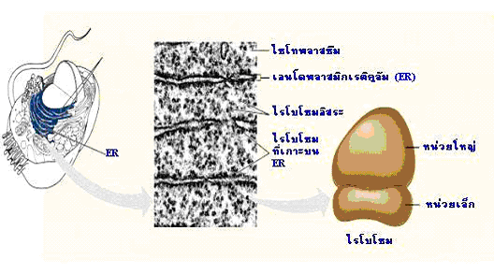

รูปที่ 3.12 ไรโบโซมในไซโทพลาสซึมและที่เกาะบน ER

**โครงสร้างและหน้าที่**  
มีขนาดเส้นผ่านศูนย์กลางประมาณ 30 นาโนเมตร  
               http://www.ipecp.ac.th/ipecp/cgi-binn/BP1/Program/chapter3/image1/M0pnmj5b.gif ประกอบด้วย 2 หน่วยย่อย คือ หน่วยใหญ่ (60 S) และหน่วยเล็ก (40 S) ซึ่งสร้างขึ้นจาก rRNA และ โปรตีน   
              http://www.ipecp.ac.th/ipecp/cgi-binn/BP1/Program/chapter3/image1/M0pnmj5b.gif สร้างในนิวคลีโอลัส   
              http://www.ipecp.ac.th/ipecp/cgi-binn/BP1/Program/chapter3/image1/M0pnmj5b.gif เป็นที่สร้างโปรตีน   
              http://www.ipecp.ac.th/ipecp/cgi-binn/BP1/Program/chapter3/image1/M0pnmj5b.gif มี 2 ชนิด คือ  
                  1) ไรโบโซมที่อยู่เป็นอิสระใน ไซโทพลาซึม(ทำหน้าที่สร้างโปรตีนที่อยู่ใน ไซโทพลาสซึม)  
                  2) ไรโบโซม ที่ติดอยู่บนร่างแหเอนโดพลาสมิกเรติคูลัม (ทำหน้าที่สร้างโปรตีน อยู่ที่เยื่อหุ้มเซลล์ และโปรตีนที่จะถูกส่งออกไปยังนอกเซลล์

**4. เอนโดพลาสมิกเรติคูลัม**

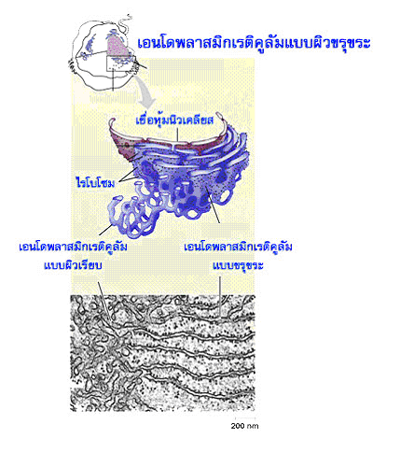

รูปที่ 3.13 โครงสร้างเอนโดพลาสมิกเรติคูลัม

**โครงสร้างและหน้าที่**  
เอนโดพลาสมิกเรติคูลัม แบ่งออกเป็น 2 ชนิด คือ  
            1) เอนโดพลาสมิกเรติคูลัมแบบผิวเรียบ   
                http://www.ipecp.ac.th/ipecp/cgi-binn/BP1/Program/chapter3/image1/M0pnmj5b.gif ไม่มีไรโบโซม เกาะอยู่บนผิวของ ER  
                http://www.ipecp.ac.th/ipecp/cgi-binn/BP1/Program/chapter3/image1/M0pnmj5b.gif มีหน้าที่สร้างไขมัน อันได้แก่ ฟอสโฟลิปิด ฮอร์โมนเพศและสเตรอยด์ฮอร์โมน  
                http://www.ipecp.ac.th/ipecp/cgi-binn/BP1/Program/chapter3/image1/M0pnmj5b.gif เป็นที่สำหรับเก็บ Ca2+  
                http://www.ipecp.ac.th/ipecp/cgi-binn/BP1/Program/chapter3/image1/M0pnmj5b.gif มีหน้าที่ในขบวนการ เมแทบอลิซึมของคาร์โบไฮเดรต  
                http://www.ipecp.ac.th/ipecp/cgi-binn/BP1/Program/chapter3/image1/M0pnmj5b.gif มีเอนไซม์สำหรับทำลายพิษของยา  
                http://www.ipecp.ac.th/ipecp/cgi-binn/BP1/Program/chapter3/image1/M0pnmj5b.gif พบมากที่ ลูกอัณฑะ (teste) รังไข่ (ovary) และผิวหนัง (skin)   
             2) เอนโดพลาสมิกเรติคูลัมแบบผิวขรุขระ   
                http://www.ipecp.ac.th/ipecp/cgi-binn/BP1/Program/chapter3/image1/M0pnmj5b.gif มีไรโบโซม เกาะอยู่บนผิวของเอนโดพลาสมิกเรติคูลัม  
                http://www.ipecp.ac.th/ipecp/cgi-binn/BP1/Program/chapter3/image1/M0pnmj5b.gif เป็นที่สำหรับให้สายของโพลีเพปไทด์ ที่จะถูกส่งออกนอกเซลล์มีการพับ ไปสู่รูปร่าง 3 มิติ ที่ถูกต้องก่อนที่จะถูกส่งออกไปยังกอลจิแอพพาราตัส   
                http://www.ipecp.ac.th/ipecp/cgi-binn/BP1/Program/chapter3/image1/M0pnmj5b.gif เป็นที่สำหรับเติมคาร์โบไฮเดรต (โอลิโกแซคคาไรด์) ให้กับโปรตีนที่จะถูก ส่งออก นอกเซลล์ซึ่งก็คือไกลโคโปรตีน   
                http://www.ipecp.ac.th/ipecp/cgi-binn/BP1/Program/chapter3/image1/M0pnmj5b.gif โปรตีนที่จะออกจากเอนโดพลาสมิกเรติคูลัม นั้นจะถูกห่อด้วย เยื่อหุ้มของ เอนโดพลาสมิกเรติคูลัมและกลายเป็นถุงเล็ก ๆ หลุดออกจากเอนโดพลาสมิกเรติคูลัม

**5. กอลจิแอพพาราตัส (golgi apparatus)**

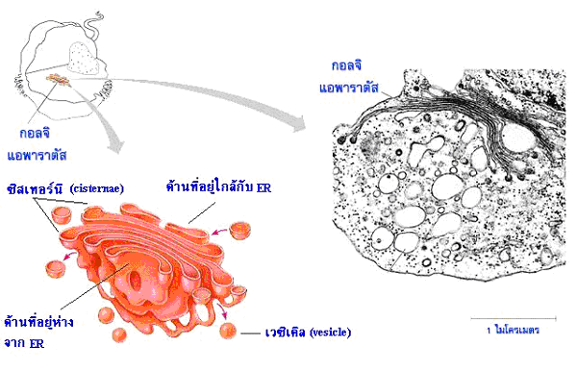

รูปที่ 3.14 โครงสร้างของกอลจิแอพาราตัส

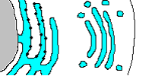

รูปที่ 3.15 การเคลื่อนที่ของสารจาก ER ออกนอกเซลล์โดย  
ผ่านการสร้างเวซิเคิล (vesicle)ในกอลจิแอพาราตัส

ที่มา :[http://www.franklincollege.edu/bioweb/A&Pfiles/week04.html](http://www.franklincollege.edu/bioweb/A&Pfiles/week04.html%20)

**โครงสร้าง**  
              http://www.ipecp.ac.th/ipecp/cgi-binn/BP1/Program/chapter3/image1/M0pnmj5b.gif เป็นถุงแบน ๆ ที่วางซ้อน ๆ กันมีประมาณ 3 – 20 ถุง   
              http://www.ipecp.ac.th/ipecp/cgi-binn/BP1/Program/chapter3/image1/M0pnmj5b.gif แบ่งออกเป็น  
                  1) ด้านที่อยู่ใกล้กับ ER (cis face) จะรับถุงบรรจุโปรตีนที่ส่งมาจาก ER   
                  2) ด้านที่อยู่ห่างจาก ER( trans face) จะทำการส่งถุงบรรจุโปรตีนที่ส่งมาจากด้านที่อยู่ใกล้กับ ER ไปยังจุดหมายปลายทางต่าง ๆ ในเซลล์

**หน้าที่**  
              http://www.ipecp.ac.th/ipecp/cgi-binn/BP1/Program/chapter3/image1/M0pnmj5b.gif เปรียบเสมือนโกดังเก็บสินค้าก่อนส่งออกโดยจะรับถุงบรรจุโปรตีนจาก ER แล้วมาตัดแต่ง ต่อเติม โปรตีนให้สมบูรณ์ จากนั้นจะทำการคัดเลือกโปรตีนที่มี โครงสร้างสมบูรณ์แล้วส่งไปยังจุดหมายปลายทางต่าง ๆ ทั้งภายในเซลล์ ภายนอกเซลล์ และที่เยื่อหุ้มเซลล์

**6. ไลโซโซม (lysosome)**

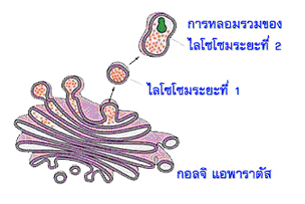

รูปที่ 3.16 การสร้างไลโซโซมจากกอลจิแอพาราตัส

**โครงสร้าง**  
              http://www.ipecp.ac.th/ipecp/cgi-binn/BP1/Program/chapter3/image1/M0pnmj5b.gif เป็นถุงที่บรรจุ เอนไซม์ไฮโดรไลซ์ (hydrolytic enzyme) สำหรับย่อยโปรตีน ไขมัน  
พอลิแซคคาไรด์ และกรดนิวคลีอิก- pH ใน ไลโซโซม เท่ากับ 5 ซึ่ง เอนไซม์ไฮโดรไลซ์ ทำงานได้ดีที่สุดซึ่ง pH ในไซโทพลาสซึมเท่ากับ 7 - เอนไซม์ไฮโดรไลติก สร้างใน ER และส่งมายังไลโซโซมโดยผ่านทางกอลจิแอพพาราตัส

**หน้าที่**  
        1) การย่อยสลายภายในเซลล์ (intracellular digestion)   
              http://www.ipecp.ac.th/ipecp/cgi-binn/BP1/Program/chapter3/image1/M0pnmj5b.gif การโอบกลืน(phagocytosis) เช่น การย่อยเซลล์แบคทีเรียที่ถูกจับกินโดยเม็ดเลือดขาว   
              http://www.ipecp.ac.th/ipecp/cgi-binn/BP1/Program/chapter3/image1/M0pnmj5b.gif การย่อยสลาย แมคโครโมเลกุล (macromolecule)  
              http://www.ipecp.ac.th/ipecp/cgi-binn/BP1/Program/chapter3/image1/M0pnmj5b.gif การทำลาย ออร์แกเนลล์ ที่เสื่อมสภาพในเซลล์ (autophagy)   
        2) มีหน้าที่ใน กระบวนการทำลายเซลล์ที่หมดอายุหรือหน้าที่ (programmed destruction) เช่นในการเปลี่ยนรูปร่างของลูกอ๊อด เป็นกบ โดยไลโซโซมในเซลล์หาง ลูกอ๊อด จะทำลายส่วนหางให้หายไปขณะ เจริญเติบโตเป็นกบหรือ การหายไป ของพังผืด ระหว่างนิ้วมือของมนุษย์

**7. เพอโรซิโซม (peroxisome)**

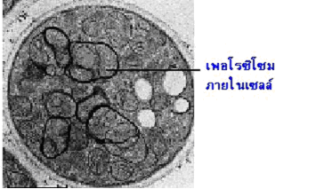

รูปที่ 3.17 ถุงเพอโรซิโซมภายในเซลล์

**โครงสร้าง**  
              http://www.ipecp.ac.th/ipecp/cgi-binn/BP1/Program/chapter3/image1/M0pnmj5b.gif พบมากที่เซลล์ตับ  
              http://www.ipecp.ac.th/ipecp/cgi-binn/BP1/Program/chapter3/image1/M0pnmj5b.gif เป็นถุงที่บรรจุ เอนไซม์ออกซิไดซ์ (oxidizing enzyme) ที่ทำหน้าที่ย้ายไฮโดรเจนจากสาร ต่าง ๆ ไปให้แก่ออกซิเจนทำให้เกิดไฮโดรเจนเพอร์ออกไซด์ (H2O2)

**หน้าที่**  
              http://www.ipecp.ac.th/ipecp/cgi-binn/BP1/Program/chapter3/image1/M0pnmj5b.gif ทำลายสารพิษ เช่น แอลกอฮอล์  
              http://www.ipecp.ac.th/ipecp/cgi-binn/BP1/Program/chapter3/image1/M0pnmj5b.gif ทำลายไขมัน  
              http://www.ipecp.ac.th/ipecp/cgi-binn/BP1/Program/chapter3/image1/M0pnmj5b.gif ทำลาย H2O2 ที่เกิดขึ้นในเพอโรซิโซม โดยเปลี่ยนเป็น H2O ด้วยเอนไซม์แคตาเลส (catalase enzyme)

**8. แวคิวโอล (vacuole)**

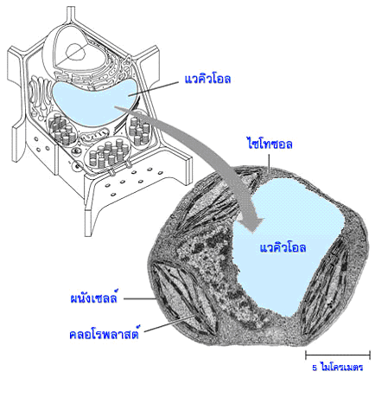

รูปที่ 3.18 แวคิวโอลภายในเซลล์พืช

**โครงสร้าง**  
              http://www.ipecp.ac.th/ipecp/cgi-binn/BP1/Program/chapter3/image1/M0pnmj5b.gif เป็นถุงขนาดใหญ่ที่พบมากในเซลล์พืช

**หน้าที่**  
              http://www.ipecp.ac.th/ipecp/cgi-binn/BP1/Program/chapter3/image1/M0pnmj5b.gif แวคิวโอล ในเซลล์พืชทำหน้าที่เก็บน้ำ น้ำตาล เกลือ เม็ดสี (pigment) และสารพิษบางชนิด เพื่อป้องกันพืชจากสัตว์กินพืชเป็นอาหาร  
              http://www.ipecp.ac.th/ipecp/cgi-binn/BP1/Program/chapter3/image1/M0pnmj5b.gif แวคิวโอล ในโปรโทซัวได้แก่ แวคิวโอลที่ทำหน้าที่ย่อยอาหาร(digestive vacuoles)หรือ แวคิวโอลที่ทำหน้าที่เก็บอาหาร (food vacuoles)

**9. ไมโทคอนเดรีย (mitochondria)**

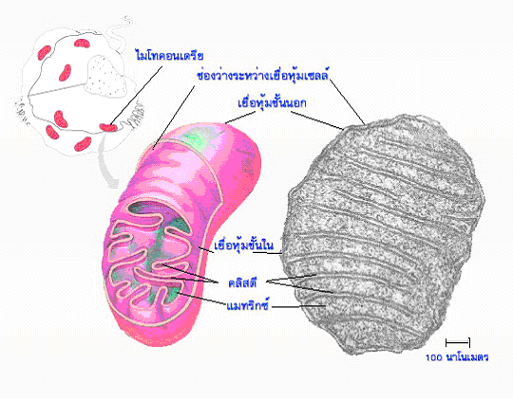

รูปที่ 3.19 โครงสร้างไมโทคอนเดรีย

**โครงสร้าง**  
              http://www.ipecp.ac.th/ipecp/cgi-binn/BP1/Program/chapter3/image1/M0pnmj5b.gif มีขนาดเส้นผ่านศูนย์กลาง 0.5 – 1.0 ไมโครเมตร ยาวประมาณ 1-10 ไมโครเมตร  
              http://www.ipecp.ac.th/ipecp/cgi-binn/BP1/Program/chapter3/image1/M0pnmj5b.gif ถูกหุ้มด้วยเยื่อหุ้ม 2 ชั้น   
              http://www.ipecp.ac.th/ipecp/cgi-binn/BP1/Program/chapter3/image1/M0pnmj5b.gif เยื่อหุ้มชั้นนอก (outer membrane ) มีลักษณะผิวเรียบ โมเลกุลขนาดเล็ก สามารถผ่านได้ แต่โมเลกุลขนาดใหญ่ไม่สามารถผ่านได้  
              http://www.ipecp.ac.th/ipecp/cgi-binn/BP1/Program/chapter3/image1/M0pnmj5b.gif เยื่อหุ้มชั้นใน (inner membrane) ผนังเยื่อหุ้มจะพับเป็นรอยจีบยื่นเข้าไปข้างในเรียกว่า คริสตี(cristae) ห่อหุ้มของเหลวที่เรียกว่า แมทริกซ์ (matrix)ไว้  
              http://www.ipecp.ac.th/ipecp/cgi-binn/BP1/Program/chapter3/image1/M0pnmj5b.gif ระหว่างเยื่อหุ้มชั้นใน และ เยื่อหุ้มชั้นนอก เรียกว่า ช่องว่างระหว่างเยื่อหุ้มเซลล์   
(intermembrane space)   
              http://www.ipecp.ac.th/ipecp/cgi-binn/BP1/Program/chapter3/image1/M0pnmj5b.gif คริสตีและแมทริกส์มีเอนไซม์ สำหรับการหายใจระดับเซลล์ (cellular respiration)และ เป็นที่สังเคราะห์ ATP  
              http://www.ipecp.ac.th/ipecp/cgi-binn/BP1/Program/chapter3/image1/M0pnmj5b.gif มีไรโบโซม และDNAเป็นของตัวเอง  
              http://www.ipecp.ac.th/ipecp/cgi-binn/BP1/Program/chapter3/image1/M0pnmj5b.gif มีจำนวนเพียง 1 อัน หรือ เป็นหลาย ๆ พันในเซลล์ เช่น ในเซลล์ตับ จะมีไมโทคอนเดรียมากถึง 2,500อันต่อเซลล์  
              http://www.ipecp.ac.th/ipecp/cgi-binn/BP1/Program/chapter3/image1/M0pnmj5b.gif ไมโทคอนเดรียภายในเซลล์ปกติจะมีการเคลื่อนไหว เปลี่ยนแปลงรูปร่าง และเพิ่ม จำนวนของตัวมันเอง

**หน้าที่**  
              http://www.ipecp.ac.th/ipecp/cgi-binn/BP1/Program/chapter3/image1/M0pnmj5b.gif เป็นที่สำหรับการหายใจระดับเซลล์ ซึ่งการหายใจระดับเซลล์ (cellular respiration) คือ กระบวนการที่พลังงานเคมีของ คาร์โบไฮเดรตถูกเปลี่ยน เป็น ATP ซึ่งเป็นตัวให้ พลังงานภายในเซลล์ ซึ่งสามารถเขียนเป็นสมการได้ดังนี้

C6H12O6 + O2 CO2 + H2O + พลังงาน

**10. คลอโรพลาสต์ (chloroplasts)**

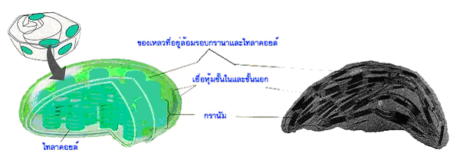

รูปที่ 3.20 โครงสร้างคลอโรพลาสต์

**โครงสร้าง**  
              http://www.ipecp.ac.th/ipecp/cgi-binn/BP1/Program/chapter3/image1/M0pnmj5b.gif พบในเซลล์พืช สาหร่าย และ ไซยาโนแบคทีเรีย (cyanobacteria)  
              http://www.ipecp.ac.th/ipecp/cgi-binn/BP1/Program/chapter3/image1/M0pnmj5b.gif มีขนาดเส้นผ่านศูนย์กลาง 4-6 ไมโครเมตร ยาวประมาณ 1-5 ไมโครเมตร  
              http://www.ipecp.ac.th/ipecp/cgi-binn/BP1/Program/chapter3/image1/M0pnmj5b.gif คลอโรพลาสต์ เป็น พลาสติด ชนิดหนึ่ง พลาสติด เป็นออร์แกเนลล์ ที่พบในพืช ซึ่งได้แก่   
                  1) อะไมโลพลาสต์ (amyloplast) เป็นพลาสติด ที่ไม่มีสี พบที่รากและส่วนหัวของพืช ทำหน้าที่เก็บสะสมแป้ง  
                  2) โครโมพลาสต์ (chromoplast) มีรงควัตถุ สีแดง และสีส้มบรรจุอยู่ให้สีแดงและสีส้ม แก่ผลไม้ ดอกไม้ และใบไม้ในฤดูใบไม้ร่วง   
                  3) คลอโรพลาสต์ (chloroplast) มี รงควัตถุ สีเขียวเรียกว่า คลอโรฟิลล์ (chlorophyll) มีเอนไซม์ และโมเลกุลอื่น ๆ ที่จำเป็นสำหรับการสังเคราะห์ด้วยแสง พบในใบและส่วน อื่น ๆ ของพืชที่มีสีเขียว  
              http://www.ipecp.ac.th/ipecp/cgi-binn/BP1/Program/chapter3/image1/M0pnmj5b.gif มีเยื่อหุ้ม 2 ชั้น คือ เยื่อหุ้มชั้นนอก และเยื่อหุ้มชั้นใน  
              http://www.ipecp.ac.th/ipecp/cgi-binn/BP1/Program/chapter3/image1/M0pnmj5b.gif ภายในคลอโรพลาสต์ ประกอบด้วย ถุงแบน ๆ ที่เกิดจากเยื่อหุ้มชั้นในเรียกว่า ไทลาคอยด์ (thylakoid) วางซ้อนทับกันอยู่เป็นกอง ๆ ซึ่งแต่ละกอง ของไทลาคอยด์ เรียกว่า กรานัม (granum)ของเหลวที่บรรจุอยู่รอบ ๆ ไทลาคอยด์ เรียกว่าสโตรมา (stroma) ซึ่งจะมี DNA ไรโบโซมของคลอโรพลาสต์ และเอนไซม์ที่ใช้ในการ สังเคราะห์คาร์โบไฮเดรต  
              http://www.ipecp.ac.th/ipecp/cgi-binn/BP1/Program/chapter3/image1/M0pnmj5b.gif คลอโรฟิลล์ อยู่ที่ เยื่อหุ้มไทลาคอยด์ (thylakoid membrane)

**หน้าที่**  
              http://www.ipecp.ac.th/ipecp/cgi-binn/BP1/Program/chapter3/image1/M0pnmj5b.gif เป็นที่เกิดกระบวนการสังเคราะห์ด้วยแสง (photosynthesis)   
              http://www.ipecp.ac.th/ipecp/cgi-binn/BP1/Program/chapter3/image1/M0pnmj5b.gif การสังเคราะห์ด้วยแสง คือ กระบวนการที่พลังงานแสงถูกเปลี่ยนเป็นพลังงานเคมี  
คาร์โบไฮเดรต โดยสามารถเขียนเป็นสมการได้ดังนี้ี้

พลังงานแสง + CO2+ H2O C6H12O6 + O2

**11. สารโครงร่างของเซลล์ (cytoskeleton)**

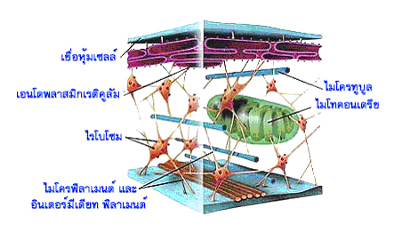

รูปที่ 3.21สารโครงร่างเซลล์

**โครงสร้าง**  
               http://www.ipecp.ac.th/ipecp/cgi-binn/BP1/Program/chapter3/image1/M0pnmj5b.gif เป็นร่างแห ตาข่ายของเส้นใยโปรตีนที่แผ่ขยายปกคลุมอยู่ทั่วไซโทพลาซึม  
               http://www.ipecp.ac.th/ipecp/cgi-binn/BP1/Program/chapter3/image1/M0pnmj5b.gif ทำหน้าที่คงรูปร่างของเซลล์ โดยทำให้เซลล์ทนต่อแรงอัดจากภายนอก  
               http://www.ipecp.ac.th/ipecp/cgi-binn/BP1/Program/chapter3/image1/M0pnmj5b.gif เส้นใยโปรตีนที่ประกอบเป็นสารโครงร่างเซลล์ มี 3 ชนิด คือ ไมโครทูบูล ไมโครฟิลาเมนต์ และอินเตอร์มีเดียทฟิลาเมนต์

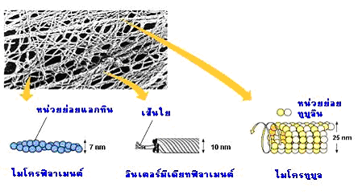

รูปที่ 3.22 โครงสร้างของไมโครทูบูล ไมโครฟิลาเมนต์ และอินเตอร์มีเดียทฟิลาเมนต์

**11.1 ไมโครทูบูล (microtubule)**

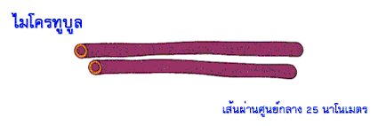

รูปที่ 3.23 ท่อไมโครทูบูล

**โครงสร้าง**  
               http://www.ipecp.ac.th/ipecp/cgi-binn/BP1/Program/chapter3/image1/M0pnmj5b.gif ไมโครทูบูล (microtubule) เป็นแท่งกลวง ขนาดเส้นผ่านศูนย์กลาง 25 นาโนเมตร ยาว 200 นาโนเมตร – 25 นาโนเมตร  
               http://www.ipecp.ac.th/ipecp/cgi-binn/BP1/Program/chapter3/image1/M0pnmj5b.gif ประกอบด้วยโปรตีนก้อนกลม (globular protein) ชื่อว่าทูบูลิน (tubulin) ซึ่งมี 2 หน่วยย่อย คือ แอลฟาทิวบูลิน (alpha – tubulin) และบีตาทูบูลิน (beta – tubulin)  
               http://www.ipecp.ac.th/ipecp/cgi-binn/BP1/Program/chapter3/image1/M0pnmj5b.gif เซนโทรโซม (centrosome) เป็นศูนย์ควบคุมการประกอบไมโครทูบูล ซึ่งอยู่ใกล้ ๆ กับนิวเคลียส ภายในบริเวณ เซนโทรโซมจะพบเซนทริโอล จำนวน 1 คู่ เซนทริโอล 1 อัน มีรูปร่างเป็นทรงกระบอก ประกอบด้วยท่อไมโครทูบูล 3 ท่อ จำนวน 9 ชุด มาเรียง ตัวกันเป็นวงแหวน ตรงกลางไม่มีท่อทูบูลิน เรียกโครงสร้างแบบนี้ว่า 9 + 0   
               http://www.ipecp.ac.th/ipecp/cgi-binn/BP1/Program/chapter3/image1/M0pnmj5b.gif เซนทริโอล คู่นี้ จะวางตั้งฉากกันและเกี่ยวข้องกับการแยกโครโมโซมระหว่างการ แบ่งตัวของเซลล์  
               http://www.ipecp.ac.th/ipecp/cgi-binn/BP1/Program/chapter3/image1/M0pnmj5b.gif เซนโทรโซม ในเซลล์พืชส่วนใหญ่ไม่มีเซนทริโอล

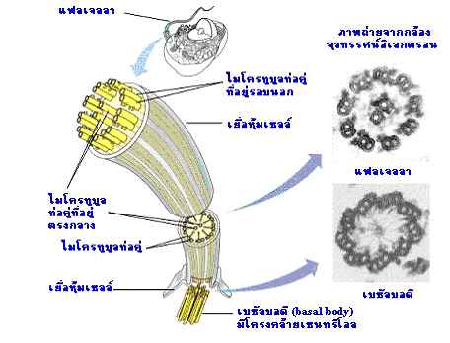

รูปที่ 3.24 การจัดเรียงตัวของไมโครทูบูลในแฟลเจจลาและเบซัลบอดี  
ที่มีโครงสร้างคล้ายเซนทริโอล

**หน้าที่ของ ไมโครทูบูล**  
                  http://www.ipecp.ac.th/ipecp/cgi-binn/BP1/Program/chapter3/image1/M0pnmj5b.gif ช่วยรักษารูปร่างของเซลล์ ไมโครทูบูล เปรียบเสมือนแท่งเหล็กที่ทนต่อแรงอัดภายนอก  
                  http://www.ipecp.ac.th/ipecp/cgi-binn/BP1/Program/chapter3/image1/M0pnmj5b.gif ทำให้เกิดการเคลื่อนไหวของซิเลีย และแฟลเจลลา ซึ่งส่งผลให้เซลล์ที่มีซิเลีย หรือแฟลเจลา เป็นส่วนประกอบเกิดการเคลื่อนที่ได้ (ไมโครทูบูลในซิเลีย และแฟลเจลลา จะมีการเรียงตัวแบบ 9+2 ซึ่งประกอบด้วยไมโครทูบูล 2 ท่อ จำนวน 9 ชุด จัดเรียงตัว เป็นวงแหวนโดยตรงกลาง มีท่อไมโครทูบูลจำนวน 2 ท่อวางอยู่  
                  http://www.ipecp.ac.th/ipecp/cgi-binn/BP1/Program/chapter3/image1/M0pnmj5b.gif ช่วยในการแยกโครโมโซมระหว่างเซลล์กำลังแบ่งตัว   
                  http://www.ipecp.ac.th/ipecp/cgi-binn/BP1/Program/chapter3/image1/M0pnmj5b.gif ช่วยในการเคลื่อนที่ของออร์แกเนลล์

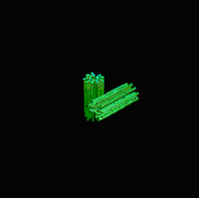

รูปที่ 3.25 เซนทริโอล

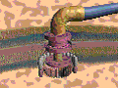

รูปที่ 3.26 โครงสร้างแฟลเจลลา รูปที่

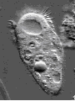

3.27การโบกพัดซีเลียของพารามีเซียม

**11.2 ไม**โ**ครฟิลาเมนต์ (microfilament or actin filament)**

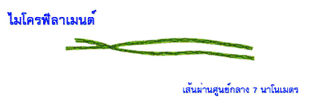

รูปที่ 3.28 เส้นใยไมโครฟิลาเมนต์

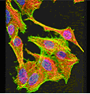

รูปที่ 3.29 ไมโครฟิลาเมนต์ (สีเขียว) ช่วยคงรูปร่างของเซลล์

**โครงสร้าง**  
               http://www.ipecp.ac.th/ipecp/cgi-binn/BP1/Program/chapter3/image1/M0pnmj5b.gif เป็นเส้นใยขนาดบาง และยาวมีเส้นผ่านศูนย์กลางประมาณ 7 นาโนเมตร  
               http://www.ipecp.ac.th/ipecp/cgi-binn/BP1/Program/chapter3/image1/M0pnmj5b.gif ประกอบด้วยโปรตีนก้อนกลม ชื่อว่า แอคทิน (actin) โดย ไมโครฟิลาเมนต์ 1 เส้น ประกอบด้วย 2 สายของแอคทิน ที่พันกันเป็นเกลียว

**หน้าที่**  
               http://www.ipecp.ac.th/ipecp/cgi-binn/BP1/Program/chapter3/image1/M0pnmj5b.gif ช่วยรักษารูปร่างของเซลล์ โดยไมโครฟิลาเมนต์จะทำให้เซลล์ทนต่อแรงดึง  
               http://www.ipecp.ac.th/ipecp/cgi-binn/BP1/Program/chapter3/image1/M0pnmj5b.gif มีบทบาทสำคัญในการหดตัวของเซลล์กล้ามเนื้อ โดยมีไมโอซิน เป็น มอเตอร์ โมเลกุล (motor molecule)  
               http://www.ipecp.ac.th/ipecp/cgi-binn/BP1/Program/chapter3/image1/M0pnmj5b.gif เป็นส่วนประกอบใน ไมโครวิลไล (microvilli) ของ เซลล์บุผิวภายในลำไส้ (intestinal cell) ทำหน้าที่เพิ่มพื้นที่ผิวให้แก่เซลล์บุผิวภายในลำไส้   
               http://www.ipecp.ac.th/ipecp/cgi-binn/BP1/Program/chapter3/image1/M0pnmj5b.gif มีบทบาทในการเคลื่อนที่แบบอะมีบา (amoeboid movement) ของเซลล์ และทำให้เกิดรอยแยก สำหรับเซลล์ที่กำลังแบ่งตัว   
               http://www.ipecp.ac.th/ipecp/cgi-binn/BP1/Program/chapter3/image1/M0pnmj5b.gif เกี่ยวข้องกับการไหลเวียนของไซโทพลาซึม ในเซลล์พืช (cytoplasmic streaming)

**11.3 อินเตอร์มีเดียท ฟิลาเมนต์ (intermediate filament)**

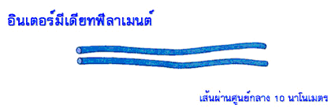

รูปที่ 3.30 เส้นใยอินเตอร์มีเดียทฟิลาเมนต์

**โครงสร้าง**  
               http://www.ipecp.ac.th/ipecp/cgi-binn/BP1/Program/chapter3/image1/M0pnmj5b.gif เป็นเส้นใยโปรตีนที่มีขนาดใหญ่กว่าไมโครฟิลาเมนต์ แต่เล็กกว่าไมโครทูบูล   
               http://www.ipecp.ac.th/ipecp/cgi-binn/BP1/Program/chapter3/image1/M0pnmj5b.gif ประกอบด้วยโปรตีนที่อยู่ในกลุ่มเคอราติน (keratin family)

**หน้าที่**  
               http://www.ipecp.ac.th/ipecp/cgi-binn/BP1/Program/chapter3/image1/M0pnmj5b.gif ช่วยรักษารูปร่างของเซลล์อินเตอร์ มีเดียท ฟิลาเมนต์ ทนต่อแรงดึงภายนอก เช่นเดียวกับ ไมโครฟิลาเมนต์  
               http://www.ipecp.ac.th/ipecp/cgi-binn/BP1/Program/chapter3/image1/M0pnmj5b.gif ช่วยยึดออร์แกเนลล์ บางอย่างให้อยู่กับที่ เช่น นิวเคลียสถูกยึดให้อยู่ในกรงที่ทำด้วย อินเตอร์ มีเดียท ฟิลาเมนต์  
               http://www.ipecp.ac.th/ipecp/cgi-binn/BP1/Program/chapter3/image1/M0pnmj5b.gif สร้าง นิวเคลียร์ลาร์มินาร์ (nuclear larninar)

**12. โครงสร้างผิวเซลล์ (cell surface structure)**  
              คือ โครงสร้างที่อยู่ถัดออกมาจากเยื่อหุ้มเซลล์ เช่น ผนังเซลล์ (cell wall) ที่พบใน เซลล์พืช รา สาหร่ายและแมทริกซ์นอกเซลล์ ( extracellular matrix) ที่พบในเซลล์สัตว์

**12.1 ผนังเซลล์**

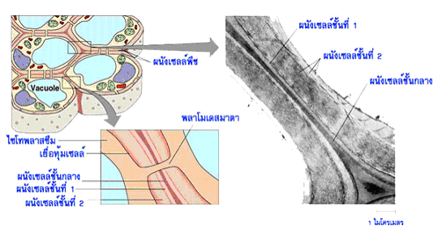

รูปที่ 3.31 ตำแหน่งของชั้นผนังเซลล์

**โครงสร้าง**  
               http://www.ipecp.ac.th/ipecp/cgi-binn/BP1/Program/chapter3/image1/M0pnmj5b.gif ช่วยในการคงรูปร่างของเซลล์พืช แบ่งออกเป็น  
                   1. ผนังเซลล์ขั้นแรก (primary cell wall) ซึ่งประกอบด้วยเซลลูโลส ระหว่างผนังเซลล์ ขั้นแรก คือ ลาเมลลา (middle lamella) ซึ่งมี เพคติน (pectin) บรรจุ อยู่ช่วยยึดเซลล์ให้อยู่ติดกัน  
                    2. ผนังเซลล์ขั้นที่สอง (secondary cell wall) อยู่ระหว่างเยื่อหุ้มเซลล์ และ ผนังเซลล์ ขั้นแรก แข็ง และทนทานกว่า ผนังเซลล์ขั้นแรก มักพบลิกนินเป็น ส่วนประกอบผนังเซลล์ขั้นที่สองนี้ มักพบในไม้เนื้อแข็ง

**12.2 แมทริกซ์นอกเซลล**์ ส่วนใหญ่เป็นไกลโคโปรตีน (glycoprotein) ซึ่งได้แก่   
                1) คอลลาเจน (collagen)   
                2) โพรทีโอไกลแคน (proteoglycan)  
                3) ไฟโบรเนคติน(fibronectin)

**หน้าที่**  
                http://www.ipecp.ac.th/ipecp/cgi-binn/BP1/Program/chapter3/image1/M0pnmj5b.gif ทำหน้าที่เชื่อมต่อกับบริเวณรับของอินทีกริน (integrin receptor) ในเยื่อหุ้มเซลล์และอินทีกรินก็เชื่อมต่อกับ ไซโทสเกเลตัน ทำให้เกิดการประสานระหว่าง แมทริกซ์นอกเซลล์ และไซโทพลาซึมภายในเซลล์ขึ้น

**13.โครงสร้างเชื่อมต่อระหว่างเซลล์ (junction between cells)**

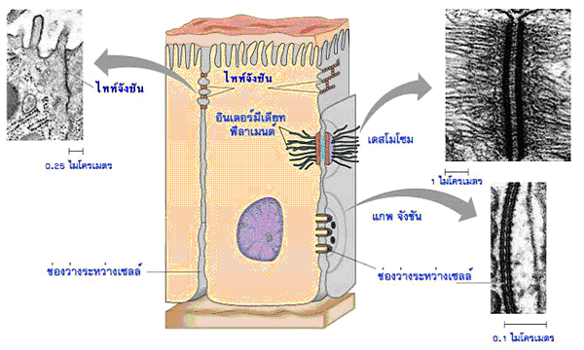

รูปที่ 3.32 โครงสร้างเชื่อมเซลล์ประเภทต่างๆ

13.1 พลาสโมเดสมาตา (plasmodesmata) ในเซลล์พืช   
       http://www.ipecp.ac.th/ipecp/cgi-binn/BP1/Program/chapter3/image1/M0pnmj5b.gif ช่วยให้ไซโทพลาสซึมระหว่างเซลล์แพร่ถึงกัน ทำให้สารต่าง ๆ ในไซโทพลาสซึม  
เกิดการแลกเปลี่ยนกันระหว่างเซลล์  
13.2 ไทท์จังชัน (tight junction) ในเซลล์สัตว์   
        http://www.ipecp.ac.th/ipecp/cgi-binn/BP1/Program/chapter3/image1/M0pnmj5b.gif เป็นโครงสร้างที่เกิดจากเยื่อหุ้มเซลล์ที่อยู่ติดกันเกิดการรวมตัวกันป้องกันการรั่วไหลของ   
ของเหลวภายในเซลล์และนอกเซลล์เข้าหากัน  
13.3 เดสโมโซม (desmosome) ใน เซลล์สัตว์   
        http://www.ipecp.ac.th/ipecp/cgi-binn/BP1/Program/chapter3/image1/M0pnmj5b.gif ทำหน้าที่ตรึงเซลล์เข้าด้วยกัน โดยมี อินเตอร์มีเดียทฟิลาเมนต์ช่วยเพิ่มความแข็งแรงให้แก่ เดสโมโซม  
13.4 แกพจังชัน (gap junction) ในเซลล์สัตว์   
        http://www.ipecp.ac.th/ipecp/cgi-binn/BP1/Program/chapter3/image1/M0pnmj5b.gif เป็นช่องที่เกิดขึ้นระหว่างเซลล์ที่อยู่ติดกัน  
        http://www.ipecp.ac.th/ipecp/cgi-binn/BP1/Program/chapter3/image1/M0pnmj5b.gif ทำให้สารและโมเลกุลสามารถเคลื่อนที่จาก เซลล์หนึ่งไปยังอีกเซลล์หนึ่ง  
        http://www.ipecp.ac.th/ipecp/cgi-binn/BP1/Program/chapter3/image1/M0pnmj5b.gif กระแสไฟฟ้า สามารถเคลื่อนที่จากเซลล์หนึ่งไปยังอีกเซลล์หนึ่ง โดยผ่านทางแกพจังชัน

หน้าที่ของเซลล์

เซลล์แต่ละชนิดอาจหน้าที่อย่างใดอย่างหนึ่ง หรือทำหน้าที่หลาย ๆ ด้านได้ โดยทั่วไปเซลล์มีหน้าที่เกี่ยวกับ

**1. การเจริญและการสืบพันธุ์ (growth and reproduction)** เป็นหน้าที่ที่สำคัญที่สุด ของสิ่งมีชีวิตคือ มีความสามารถในการเพิ่มจำนวนในการสืบพันธุ์ มีการเจริญเติบโตและ เพิ่มขนาดของเซลล์

**2. การหายใจ ( respiration )** มีกระบวนการที่สลายสารอาหารชนิดต่าง ๆ เพื่อสร้างพลังงานในการดำรงชีวิตโดยการใช้หรือไม่ใช้ออกซิเจนมาร่วมในปฏิกิริยาการหายใจระดับเซลล์ ในช่วงระยะเวลาใดเวลาหนึ่ง

**3. การขับถ่ายและการหลั่งสาร ( excretion and secretion )** เซลล์ทั่วไปมีการขับถ่ายยูเรีย และเซลล์ต่อมขับถ่ายเหงื่อนอกจากนี้เซลล์บางชนิดมีความสามารถในการสร้างและหลั่งสารที่ถูกผลิต ภายในเซลล์ออกสู่ภายนนอกเซลล์สารต่าง ๆ ได้แก่ พวกออร์โมน เอนไซม์ น้ำย่อยชนิดต่าง ๆ ของระบบต่าง ๆ

**4. การดูดซึม ( absorption )** เซลล์มีความสามารถในการดูดซึมหรือเก็บกินสิ่งต่าง ๆ ที่อยู่ภายนอกเซลล์เช่นการกินเชื้อโรคของเม็ดเลือดขาว

**5. การเปลี่ยนรูปร่าง** เซลล์สามารถเปลี่ยนแปลงรูปร่างตลอดจนมีการเคลื่อนไหว เช่นการหดตัวของเซลล์กล้ามเนื้อ

**6. การตอบสนอง** เซลล์มีความสามารถในการตอบสนองต่อสิ่งเร้าที่มากระตุ้น เช่น พวกเซลล์ประสาท เซลล์รับความรู้สึก

**7. การส่งผ่านสาร ( conductivity )** เซลล์มีความสามารถในการส่งผ่านสิ่งกระตุ้นต่อไป ซึ่งเป็นคุณสมบัติที่พบในบริเวณเยื่อหุ้มเซลล์ของเส้นใยประสาทและเซลล์กล้ามเนื้อชนิดต่าง ๆ

วัฏจักรของเซลล์

**1. ระยะอินเตอร์เฟส (Interphase)** ระยะนี้เป็นระยะเตรียมตัว ที่จะแบ่งเซลล์ในวัฏจักรของเซลล์ แบ่งออกเป็น 3 ระยะย่อย คือ

http://www.ipecp.ac.th/ipecp/cgi-binn/BP1/Program/chapter3/image1/M0pnmj5b.gif ระยะ G1 เป็นระยะก่อนการสร้าง DNA ซึ่งเซลล์มีการเจริญเติบโตเต็มที่ ระยะนี้ จะมีการสร้างสารบางอย่าง เพื่อใช้สร้าง DNA ในระยะต่อไป

http://www.ipecp.ac.th/ipecp/cgi-binn/BP1/Program/chapter3/image1/M0pnmj5b.gif ระยะ S เป็นระยะสร้าง DNA (DNA replication) โดยเซลล์มีการเจริญเติบโต และมีการสังเคราะห์ DNA อีก 1 ตัว หรือมีการจำลองโครโมโซม อีก 1 เท่าตัว แต่โครโมโซมที่จำลองขึ้น ยังติดกับท่อนเก่า ที่ปมเซนโทรเมียร์ (centromere) หรือไคเนโตคอร์ (kinetochore) ระยะนี้ใช้เวลานานที่สุด

http://www.ipecp.ac.th/ipecp/cgi-binn/BP1/Program/chapter3/image1/M0pnmj5b.gif ระยะ G2 เป็นระยะหลังสร้าง DNA ซึ่งเซลล์มีการเจริญเติบโต และเตรียมพร้อม ที่จะแบ่งโครโมโซม และไซโทพลาสซึมต่อไป

**2. ระยะ M (M-phase)** เป็นระยะที่มีการแบ่งนิวเคลียส และแบ่งไซโทพลาสซึม ซึ่งโครโมโซม จะมีการเปลี่ยนแปลง หลายขั้นตอน ก่อนที่จะถูกแบ่งแยกออกจากกัน ประกอบด้วย 4 ระยะย่อย คือ โพรเฟส เมทาเฟส แอนาเฟส และเทโลเฟส ในเซลล์บางชนิด เช่น เซลล์เนื้อเยื่อเจริญของพืช เซลล์ไขกระดูก เพื่อสร้างเม็ดเลือดแดง เซลล์บุผิว พบว่า เซลล์จะมีการแบ่งตัว อยู่เกือบตลอดเวลา จึงกล่าวได้ว่า เซลล์เหล่านี้ อยู่ในวัฏจักรของเซลล์ตลอด แต่เซลล์บางชนิด เมื่อแบ่งเซลล์แล้ว จะไม่แบ่งตัว อีกต่อไป นั่นคือ เซลล์จะไม่เข้าสู่วัฏจักรของเซลล์อีก เข้าสู่ G0 จนกระทั่งเซลล์ชราภาพ (cell aging) และตายไป (cell death) ในที่สุด แต่เซลล์บางชนิด จะพักตัวหรืออยู่ใน G0 ชั่วระยะเวลาหนึ่ง ถ้าจะกลับมาแบ่งตัวอีก ก็จะเข้า วัฏจักร ของเซลล์ต่อไป